Международный день очистки водоемов
2 июня (дата для 2013 года)
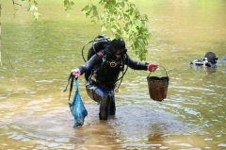

Основные идейные вдохновители и организаторы данного праздника - дайверы
Есть на нашей планете и такой праздник, как Международный день очистки водоемов. Главное событие этого дня – масштабный субботник. Он с 1995 года проводится во многих странах мира под эгидой PADI – профессиональной Ассоциации дайвинг-инструкторов (англ. Professional Association of Diving Instructors). Представительство PADI действует и в России.
На территории России Международный день очистки водоемов появился на восемь лет позже, чем во всем мире, – в 2003 году. Изменилась и дата его проведения. За границей мероприятие проходит в начале осени, а в России, где во многих регионах климатические условия более суровые, – в первое воскресенье июня.
Основные идейные вдохновители, организаторы и участники «праздничных мероприятий» Международного дня очистки водоемов в России – дайверы. В этот день клубы подводного плавания выезжают на местные водоемы, чтобы очистить берега и дно.
Участие в Дне очистки водоемов является добровольным. Для того чтобы поддержать в людях спортивный азарт и придать субботнику дух праздника, во время очистных работ обычно организуют соревнования между командами.

